Федеральное государственное образовательное бюджетное учреждение высшего образования

**Финансовый университет при Правительстве Российской Федерации**

Департамент анализа данных, и машинного обучения

Отчет по контрольной работе по теме:

«Вариант 1, Покупка основных средств с дополнительными расходами на приобретение»

Выполнил:

Студент группы ПИ18-1

**Гриднев Дмитрий Владимирович**,

Руководитель:

к.э.н., доцент

**Городецкая Ольга Юрьева**

**г. Москва, 2020**

**Задача**

Организация ООО "Швейная фабрика" приобретает у ООО "ЦентрМаш" гладильную систему Comfort Vapo Everest (1 шт.) по цене 145 000,00 руб. (плюс НДС 20% - 29000 руб.). Организация заплатила ООО «Консалтинг» 3600 руб. (включая НДС 20% - 600 руб.) за консультационные услуги. Стоимость консультационных услуг включается в первоначальную стоимость основного средства.

Отразить в программе поступление ОС с учетом консультационных услуг, ввод его в эксплуатацию и начисление амортизации линейным способом, проанализировать результаты. Обязательно принять к вычету входной НДС.

Основные средства (ОС) – это имущество, которое многократно участвует в производственном процессе, сохраняя при этом свою натуральную форму.

**Бухгалтерский учет**

Основные средства принимаются к учету по первоначальной стоимости.

При покупке первоначальной стоимостью основного средства для целей бухгалтерского учета является стоимость его приобретения, которая складывается из собственной стоимости основного средства и дополнительных расходов, связанных с его приобретением (п. 8 ПБУ 6/01 "Учет основных средств"):

* суммы, уплачиваемые в соответствии с договором поставщику (продавцу), а также суммы, уплачиваемые за доставку основного средства и приведение его в состояние, пригодное для использования;
* суммы, уплачиваемые организациям за осуществление работ по договору строительного подряда и иным договорам;
* суммы, уплачиваемые организациям за информационные и консультационные услуги, связанные с приобретением основного средства;
* таможенные пошлины и таможенные сборы;
* невозмещаемые налоги, государственная пошлина, уплачиваемые в связи с приобретением основного средства;
* вознаграждения, уплачиваемые посреднической организации, через которую приобретено основное средство;
* иные затраты, непосредственно связанные с приобретением основного средства.

Формирование первоначальной стоимости основных средств происходит на счете 08 "Вложение во внеоборотные активы". Если оборудование требует монтажа, то оно приходуется на счет 07 "Оборудование к установке", при передаче в монтаж – списывается с кредита счета 07 в дебет счета 08.

При принятии основного средства к учету сформировавшаяся первоначальная стоимость переносится с кредита счета 08 в дебет счета 01 "Основные средства" (в некоторых случаях в дебет счета 03 "Доходные вложения в материальные ценности").

Первоначальная стоимость остается неизменной в течение всего срока службы основного средства, за исключением некоторых случаев (переоценка, модернизация и др.).

Учет основных средств на предприятии ведется пообъектно, т. е. каждая единица основных средств должна иметь свой инвентарный номер.

**Теоретическая часть**

В контрольной работе рассматриваются процессы поступления оборудования, доп. расходов, вычет НДС, принятие к учету ОС и начисление амортизации.

НДС – косвенный налог на добавленную стоимость, изъятие в бюджет государства части стоимости товара.

ОС – основные средства, это имущество (здания, сооружения, рабочие, машины, оборудование и т. д.) участвующее в производственном процессе. ОС имеют свойство со временем терять свои первоначальные качества, т. е. происходит износ, для отражения существует амортизация.

Амортизация – способ покрытия износа, т. е. процесс переноса стоимости ОС насчет затрат. Амортизация возможно только если средство дороже 100000 рублей.

Счет фактура – документ, удостоверяющий фактическую отгрузку товаров или оказание услуги и их стоимость.

Для выполнения контрольной необходимо проделать несколько шагов:

1. Поступление оборудования, зафиксировать с помощью товарной накладной и счета фактуры
2. Поступление расходов с помощью акта выполнения услуг и счета фактуры
3. Вычет НДС с помощью отражение НДС к вычету
4. Принятие к учету ОС с помощью акта принятия к учету
5. Начисление амортизации во время принятия к учету с помощью акта принятия к учету
6. Сформировать итоговые документы для отчета о проделанной работе: ОСВ, Книга продаж

|  |  |  |  |  |  |
| --- | --- | --- | --- | --- | --- |
| Номер | Период | Документ | Дебет | Кредит | Сумма |
| 1.1 | 01.12.2020 | Поступление оборудования | 08.04.1 | 60.01 | 145 000,00 |
| 1.2 | 01.12.2020 | Начисление НДС к учету | 19.01 | 60.01 | 29 000,00 |
| 2.1 | 02.12.2020 | Поступление доп. Расходов | 08.04.1 | 60.01 | 3 000,00 |
| 2.2 | 02.12.2020 | Начисление НДС к учету | 19.04 | 60.01 | 600,00 |
| 3.1 | 02.12.2020 | Уплата НДС | 68.02 | 19.04 | 600,00 |
| 3.2 | 15.12.2020 | Уплата НДС | 68.02 | 19.01 | 29 000,00 |
| 4.1 | 19.12.2020 | Принятие к учету ОС | 01.01 | 08.04.1 | 148 000,00 |
| 5.1 | 31.01.2020 | Начисление амортизации | 25 | 02.01 | 2 466,67 |
| 6.1 | - | Формирование отчетов |  | - | - |

**Отчет**

Создадим организацию

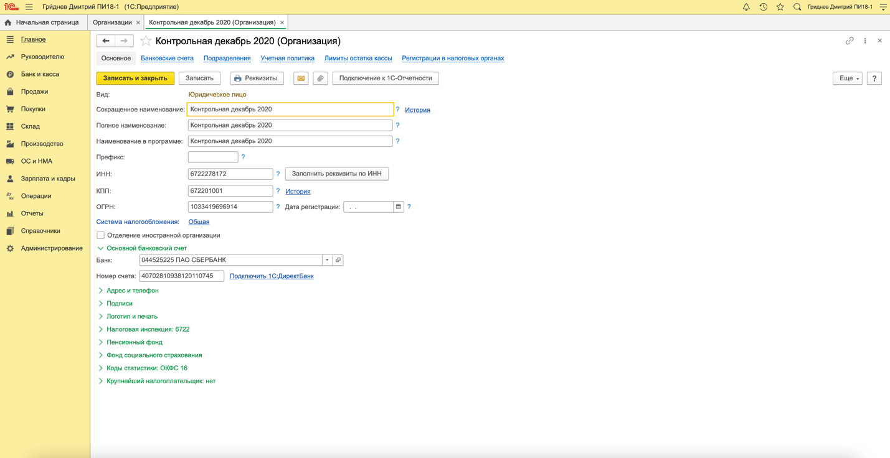

Контрагента, у которого купим Comfort Vapo Everest

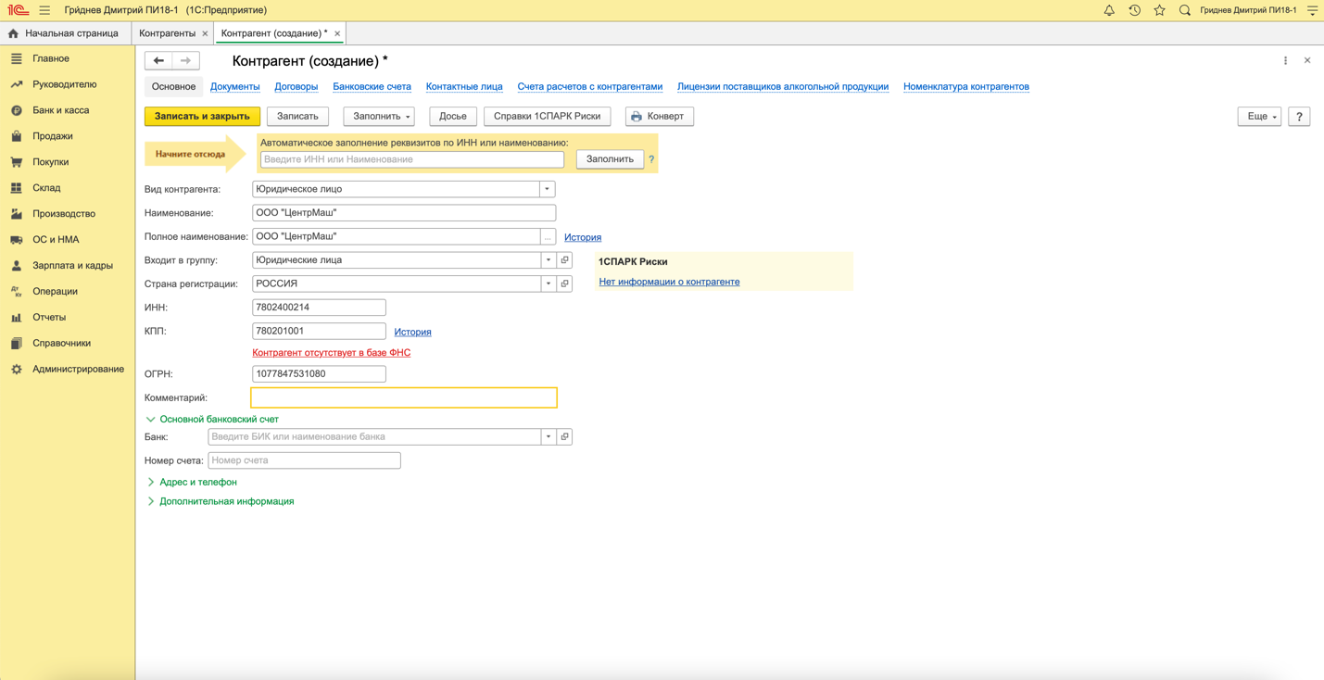

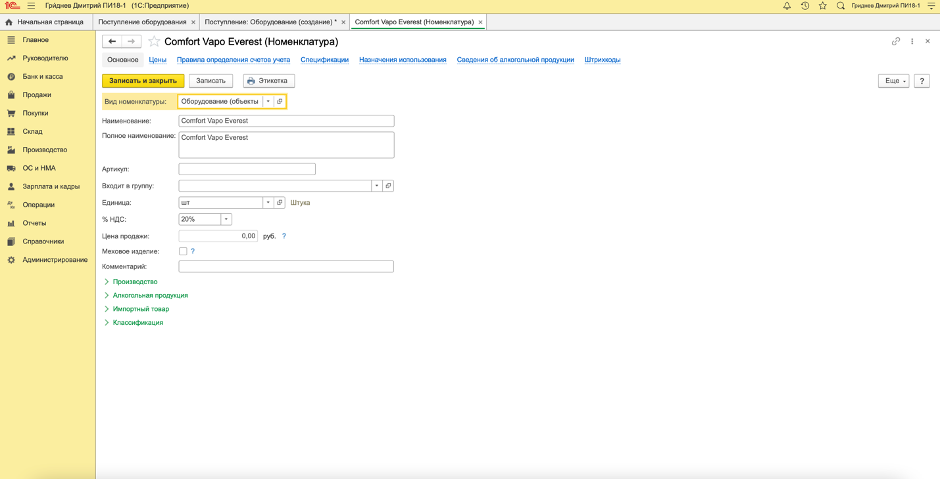

Документ о поступлении оборудования

Так же для этого поступления были дополнительные расходы на консультационные услуги. Создадим документ “поступлении доп. расходов”.

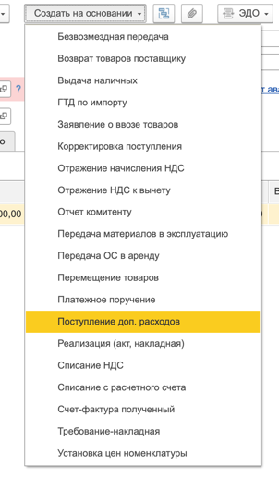

Для учета доп. расходов за консультационные услуги понадобится контрагент и договор

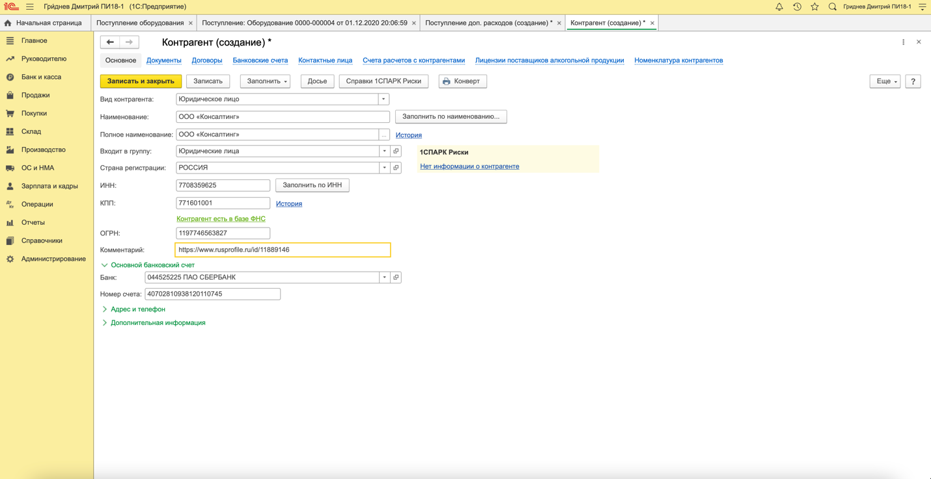

Принятие к ОС

Отражение НДС к вычету

Формирование записей книги покупки

Отчеты

